Análisis Técnico del Servicio de Precálculo Masivo

1. Descripción General
El servicio precalcular3 es un endpoint desarrollado en Java utilizando el framework Spring.
Está diseñado para realizar un precálculo masivo de deuda sobre registros almacenados en una base de datos Oracle, específicamente en la tabla CUITOBJETOCACHE_MASIVA.
El proceso selecciona registros cuya vigencia sea anterior a 17 días y los ordena priorizando aquellos que tengan un valor asignado en el campo ORDEN.

2. Lógica de Procesamiento
El servicio permite el procesamiento paralelo mediante hilos, cuya cantidad es configurable a través de parámetros en la URL de invocación.
También se define la cantidad de registros a procesar.
Los registros seleccionados se encolan en un pool de hilos, y cada hilo ejecuta el cálculo de deuda invocando a la rutina de host WDEUDN81.
Por cada registro procesado, se obtiene el objeto e impuesto necesario para dicha rutina.

3. Persistencia de Resultados
- El resultado del cálculo, en formato JSON, se almacena como metadata en el campo DATO de la tabla CONSULTACACHE.
- En la tabla CUITOBJETOCACHE_MASIVA se registran los valores de:
  - DURACIONCALCULO
  - FECHACALCULO
- En caso de error durante el cálculo (por ejemplo, si falla la rutina host), DURACIONCALCULO se almacena como negativo.

4. Control de Ejecución
- El servicio puede cancelarse en cualquier momento mediante una llamada con el parámetro CANCELAR.
- La cancelación no es inmediata, ya que los hilos activos deben completar su ejecución.
- No se permiten nuevas ejecuciones mientras haya una en curso, evitando la superposición de procesos.

5. Resultados del Servicio
- En caso de éxito, el servicio devuelve la cantidad de registros procesados.
- Si se produce un error grave, o si se intenta invocar mientras otra ejecución está en curso, se devuelve -1.

6. Monitoreo y Consola de Ejecución
- En todo momento puede consultar el estado del proceso:
https://app.test.arba.gov.ar/Gestionar/RecursoSinSSO/services/precalcular3/consola
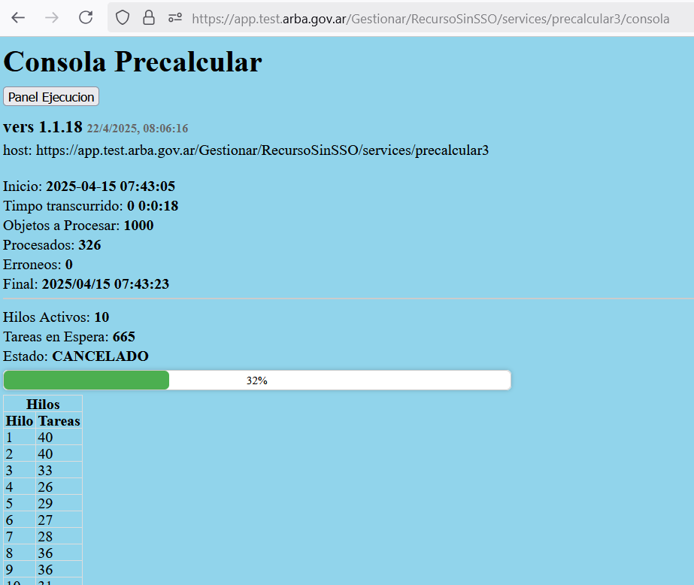
- Desde esta misma consola se puede iniciar el servicio usando el botón “Panel de ejecución”. 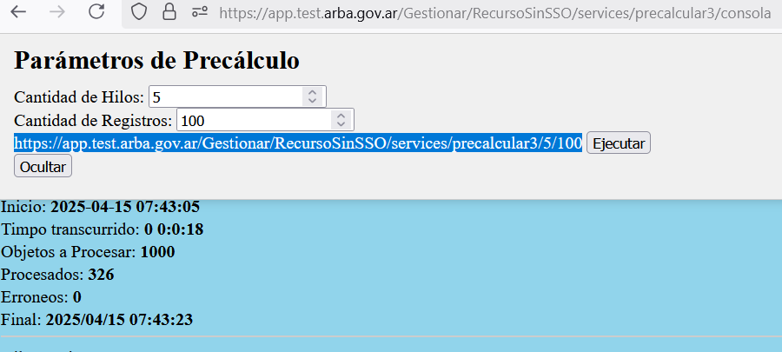

7. Ejemplo de Uso

Invocación general:
https://app.test.arba.gov.ar/Gestionar/RecursoSinSSO/services/precalcular3/<CANT_HILOS>/<CANT_REGISTROS>

Ejemplo práctico:
Procesar 100 registros utilizando 5 hilos:
https://app.test.arba.gov.ar/Gestionar/RecursoSinSSO/services/precalcular3/5/100

Cancelar el proceso:
https://app.test.arba.gov.ar/Gestionar/RecursoSinSSO/services/precalcular3/CANCELAR

8. Consideraciones Técnicas
- La cancelación no detiene inmediatamente los hilos activos.
- No se permiten ejecuciones concurrentes del servicio.
- El campo ORDEN permite priorizar registros durante la selección.
- Se guarda fecha y duración para evitar reprocesamientos.
- Un valor de -1 indica error grave o ejecución simultánea.

